- Les différents types de budgets.
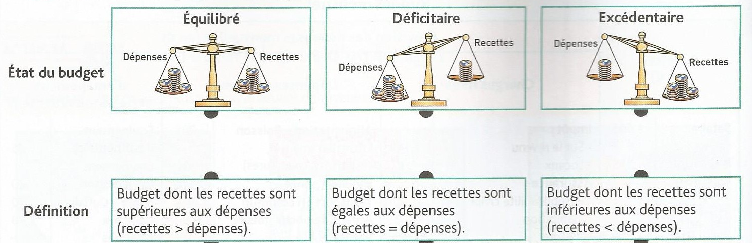
Relie l’état du budget à sa définition.
Source : PSE 2nde Bac Pro, Foucher

- Ont-ils bien géré leur budget ?
Lis les différentes situations puis indique comment est le budget de chacun à la fin du mois.
Situations | Son budget est…
Jennifer a fait de nombreux achats lors des soldes. En faisant ses comptes de fin de mois, elle constate qu’il lui manque de l’argent pour payer son loyer.
Mourad fait ses comptes en fin de mois : il a dépensé tous ses revenus du mois sans entamer son épargne.
Marie constate en faisant ses comptes de fin de mois, qu’elle a économisé 90 €.

Jennifer a bien géré son budget. Oui Non
Mourad a bien géré son budget. Oui Non
Marie a bien géré son budget. Oui Non

